甲
題目一：執行1分鐘以後結束執行，並印出以reader和writer的身份，進入critical section的次數。
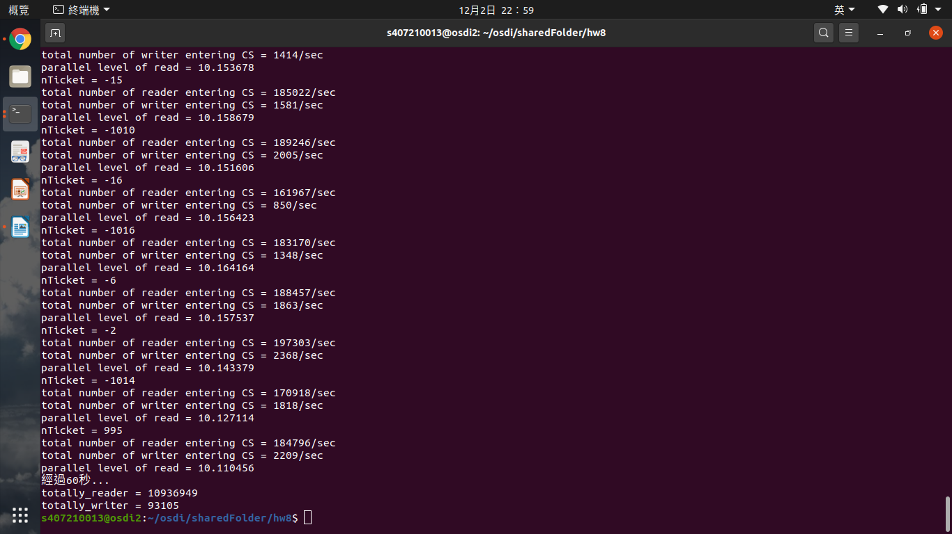
題目二：執行1分鐘後結束，計算加入memory order，reader和writer進入critical section次數。
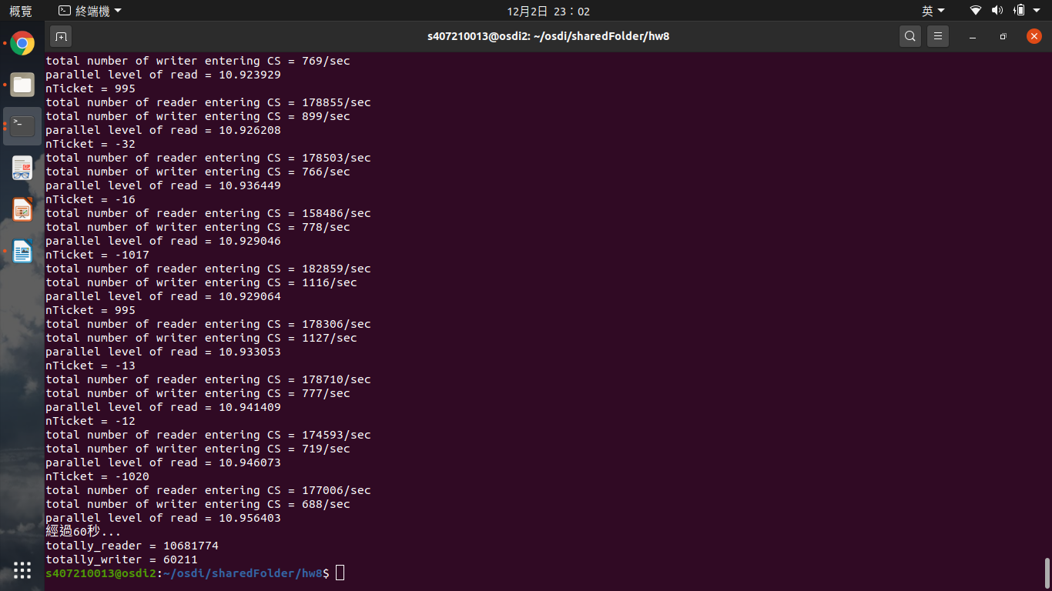
乙
使用atomic相關的函數，且「指定memory_order」，像是 atomic_store_explicit(&rd_in_cs_success , 0 , memory_order_relaxed)
，實測出來的結果會是原本進入的次數較多。感覺上因為memory_order_seq_cst為其預設值，跟後來使用的 memory_order_relaxed相比，後者對於資料的順序不加以限制，而前者對於這部份有較強的處理，因此有結果的產生。假設今天有更強的memory_order，相較此結果，或許就能增加實驗過程中的次數，由此可知可透過memory order增加效率。
